数值数组及向量化运算

数值计算的特点和地位
【例3.1-1】
（1）
syms t x %
ft=t^2*cos(t) %
sx=int(ft,t,0,x) %
%
ft =
t^2*cos(t)
sx =
x^2*sin(x) - 2*sin(x) + 2*x*cos(x)

（2）
dt=0.05; %
t=0:dt:5; %
%
Ft=t.^2.*cos(t); %
%
%
Sx=dt*cumtrapz(Ft); %
%
t(end-4:end) %
Sx(end-4:end) %
plot(t,Sx,'.k','MarkerSize',12)
%
xlabel('x'),ylabel('Sx'),grid on
ans =
4.8000 4.8500 4.9000 4.9500 5.0000
ans =
-20.1144 -19.9833 -19.7907 -19.5345 -19.2131
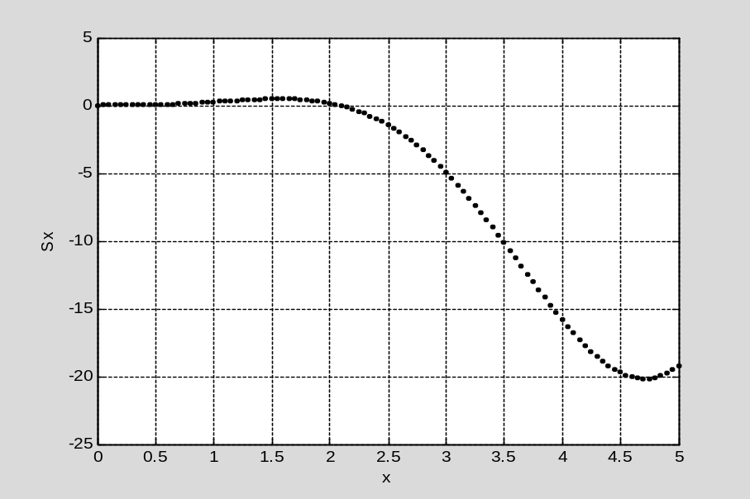
图 3.1-1 在区间[0, 5]采样点上算得的定积分值

【例3.1-2】
（1）
syms t x
ft=exp(-sin(t))
sx=int(ft,t,0,4)
ft =
1/exp(sin(t))
Warning: Explicit integral could not be found.
sx =
int(1/exp(sin(t)), t = 0..4)

（2）
dt=0.05; %
t=0:dt:4; %
%
Ft=exp(-sin(t)); %
%
%
Sx=dt*cumtrapz(Ft); %
%
Sx(end) %
plot(t,Ft,'*r','MarkerSize',4) %
hold on
plot(t,Sx,'.k','MarkerSize',15)
hold off
xlabel('x')
legend('Ft','Sx')
ans =
3.0632
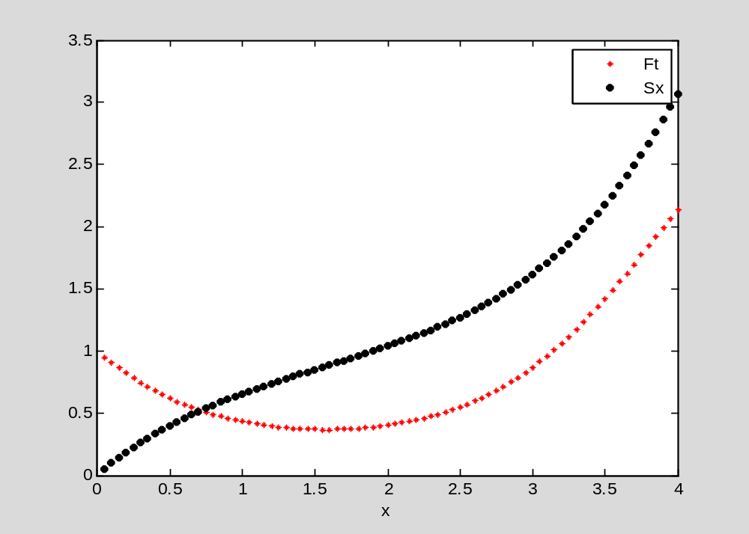
图 3.1-2 在区间[0, 4]中间的被积函数及其原函数的离散计算结果

数值数组的创建和寻访

一维数组的创建

其他类型一维数组的创建
【例3.2-1】
a1=1:6 %
a2=0:pi/4:pi %
a3=1:-0.1:0 %
a1 =
1 2 3 4 5 6
a2 =
0 0.7854 1.5708 2.3562 3.1416
a3 =
Columns 1 through 7
1.0000 0.9000 0.8000 0.7000 0.6000 0.5000 0.4000
Columns 8 through 11
0.3000 0.2000 0.1000 0

b1=linspace(0,pi,4) %
b2=logspace(0,3,4) %
b1 =
0 1.0472 2.0944 3.1416
b2 =
1 10 100 1000

c1=[2 pi/2 sqrt(3) 3+5i] %
c1 =
Columns 1 through 3
2.0000 1.5708 1.7321
Column 4
3.0000 + 5.0000i

rand('twister',0) %
c2=rand(1,5) %
c2 =
0.5488 0.7152 0.6028 0.5449 0.4237

【例3.2-2】
a=2.7358; b=33/79; %
C=[1,2*a+i*b,b*sqrt(a);sin(pi/4),a+5*b,3.5+i]
%
C =
1.0000 5.4716 + 0.4177i 0.6909
0.7071 4.8244 3.5000 + 1.0000i

中规模数组的数组编辑器创建法
【例3.2-3】试用变量编辑器，把如下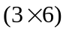的数组输入MATLAB内存，并命名为A18。
0.6459 0.9637 0.5289 0.0710 0.8326 0.9786
0.4376 0.3834 0.5680 0.0871 0.7782 0.7992
0.8918 0.7917 0.9256 0.0202 0.8700 0.4615

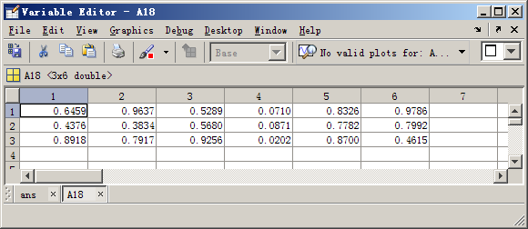
图3.2-1 利用数组编辑器创建中规模数组

中规模的M文件创建法
【例3.2-4】
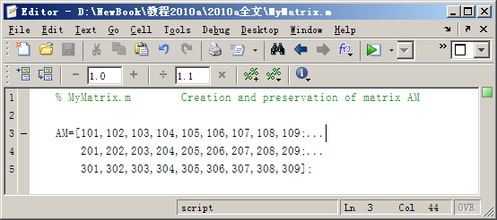
图3.2-2 利用M文件创建数组

利用MATLAB函数创建数组
【例3.2-5】
ones(2,4) %
ans =
1 1 1 1
1 1 1 1

randn('state',0) %
randn(2,3) %
ans =
-0.4326 0.1253 -1.1465
-1.6656 0.2877 1.1909

D=eye(3) %
D =
1 0 0
0 1 0
0 0 1

diag(D) %
ans =
1
1
1

diag(diag(D)) %
ans =
1 0 0
0 1 0
0 0 1

randsrc(3,20,[-3,-1,1,3],1)
%
%
ans =
Columns 1 through 12
-1 -1 -3 1 -3 1 -3 3 3 -3 -3 1
1 -3 -1 -1 3 -1 -3 -1 3 -3 -1 1
-3 -3 -1 1 -3 1 3 1 -3 3 3 -1
Columns 13 through 20
1 3 -1 -1 -1 1 -1 -3
3 3 3 3 -3 -3 -3 1
-3 1 -3 -1 -3 -1 1 1

二维数组元素的标识和寻访
【例3.2-6】
A=zeros(2,6) %
A(:)=1:12 %
%
%
A =
0 0 0 0 0 0
0 0 0 0 0 0
A =
1 3 5 7 9 11
2 4 6 8 10 12

A(2,4) %
A(8) %
ans =
8
ans =
8

A(:,[1,3]) %
%
A([1,2,5,6]') %
ans =
1 5
2 6
ans =
1
2
5
6

A(:,4:end) %
%
ans =
7 9 11
8 10 12

A(2,1:2:5)=[-1,-3,-5] %
%
%
A =
1 3 5 7 9 11
-1 4 -3 8 -5 12

B=A([1,2,2,2],[1,3,5] ) %
%
B =
1 5 9
-1 -3 -5
-1 -3 -5
-1 -3 -5

L=A<3 %
%
%
A(L)=NaN %
L =
1 0 0 0 0 0
1 0 1 0 1 0
A =
NaN 3 5 7 9 11
NaN 4 NaN 8 NaN 12

数组构作技法综合
【例 3.2-7】
a=1:8 %
A=reshape(a,4,2) %
A=reshape(A,2,4) %
a =
1 2 3 4 5 6 7 8
A =
1 5
2 6
3 7
4 8
A =
1 3 5 7
2 4 6 8

b=diag(A) %
B=diag(b) %
b =
1
4
B =
1 0
0 4

D1=repmat(B,2,4) %
D1 =
1 0 1 0 1 0 1 0
0 4 0 4 0 4 0 4
1 0 1 0 1 0 1 0
0 4 0 4 0 4 0 4

D1([1,3],: )=[ ] %
D1 =
0 4 0 4 0 4 0 4
0 4 0 4 0 4 0 4

【例3.2-8】
A=reshape(1:9,3,3)
A =
1 4 7
2 5 8
3 6 9

B=flipud(A) %
B =
3 6 9
2 5 8
1 4 7

C=fliplr(A) %
C =
7 4 1
8 5 2
9 6 3

D=rot90(A,2) %
D =
9 6 3
8 5 2
7 4 1

数组运算
【例 3.3-1】
（1）
clear
vr=[0.89, 1.20, 3.09, 4.27, 3.62, 7.71, 8.99, 7.92, 9.70, 10.41];
%
ir=[0.028, 0.040, 0.100, 0.145, 0.118, 0.258, 0.299, 0.257, 0.308, 0.345]; %
%
L=length(vr); % <7>
for k=1:L
r(k)=vr(k)/ir(k); %
end % <10>
%
sr=0; % <12>
for k=1:L
sr=sr+r(k); %
end
rm=sr/L % <16>
rm =
30.5247

（2）
clear
vr=[0.89, 1.20, 3.09, 4.27, 3.62, 7.71, 8.99, 7.92, 9.70, 10.41];
%
ir=[0.028, 0.040, 0.100, 0.145, 0.118, 0.258, 0.299, 0.257, 0.308, 0.345]; %
r=vr./ir % <21>
rm=mean(r) % <22>
r =
Columns 1 through 8
31.7857 30.0000 30.9000 29.4483 30.6780 29.8837 30.0669 30.8171
Columns 9 through 10
31.4935 30.1739
rm =
30.5247

【例 3.3-2】
（1）
clear
x=-5:0.1:5; %
y=(-2.5:0.1:2.5)'; %
N=length(x); %
M=length(y); %
for ii=1:M
for jj=1:N
X0(ii,jj)=x(jj); %
Y0(ii,jj)=y(ii); %
Z0(ii,jj)=sin(abs(x(jj)*y(ii)));
%
end
end

（2）
[X,Y]=meshgrid(x,y); %
Z=sin(abs(X.*Y)); %

（3）
norm(Z-Z0) %
ans =
0

（4）
surf(X,Y,Z)
xlabel('x')
ylabel('y')
shading interp
view([190,70])
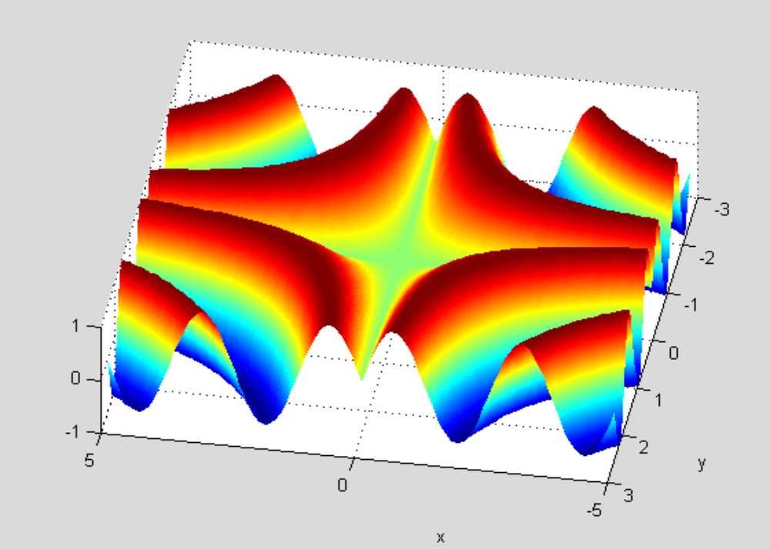
图 3.3-1 指定域上的二元函数图形

“非数”和“空”数组
【例3.4-1】
（1）
a=0/0,b=0*log(0),c=inf-inf
a =
NaN
b =
NaN
c =
NaN

（2）
0*a,sin(a)
ans =
NaN
ans =
NaN

（3）
class(a) %
isnan(a) %
ans =
double
ans =
1

【例3.4-2】
%
rand('twister',0) %
R=rand(2,5);R(1,5)=NaN;R(2,3)=NaN
R =
0.5488 0.6028 0.4237 0.4376 NaN
0.7152 0.5449 NaN 0.8918 0.3834

LR=isnan(R) % <3>
LR =
0 0 0 0 1
0 0 1 0 0

%
si=find(LR) %
[ri,ci]=ind2sub(size(R),si) %
[rj,cj]=find(LR) %
disp('非数在二维数组R中的位置')
disp(['单下标时的第',int2str(si(1)),'和第',int2str(si(2)),'个元素'])
si =
6
9
ri =
2
1
ci =
3
5
rj =
2
1
cj =
3
5
非数在二维数组R中的位置
单下标时的第6和第9个元素

“空”数组
【例3.4-3】
（1）
a=[]
b=ones(2,0),c=zeros(2,0),d=eye(2,0)
f=rand(2,3,0,4)
a =
[]
b =
Empty matrix: 2-by-0
c =
Empty matrix: 2-by-0
d =
Empty matrix: 2-by-0
f =
Empty array: 2-by-3-by-0-by-4

（2）
class(a) %
isnumeric(a) %
isempty(a) %
ans =
double
ans =
1
ans =
1

which a %
ndims(a) %
size(a) %
a is a variable.
ans =
2
ans =
0 0

（3）
A=reshape(-4:5,2,5)
A =
-4 -2 0 2 4
-3 -1 1 3 5

A(:,[2,4])=[] %
A =
-4 0 4
-3 1 5

关系操作和逻辑操作
【例3.5-1】
A=1:9,B=10-A
r0=(A<4) %
r1=(A==B) %
A =
1 2 3 4 5 6 7 8 9
B =
9 8 7 6 5 4 3 2 1
r0 =
1 1 1 0 0 0 0 0 0
r1 =
0 0 0 0 1 0 0 0 0

【例3.5-2】
t=-3*pi:pi/10:3*pi; %
y=sin(t)./t; %
tt=t+(t==0)*eps; %
yy=sin(tt)./tt; %
subplot(1,2,1),plot(t,y),axis([-9,9,-0.5,1.2]),
xlabel('t'),ylabel('y'),title('残缺图形')
subplot(1,2,2),plot(tt,yy),axis([-9,9,-0.5,1.2])
xlabel('tt'),ylabel('yy'),title('正确图形')
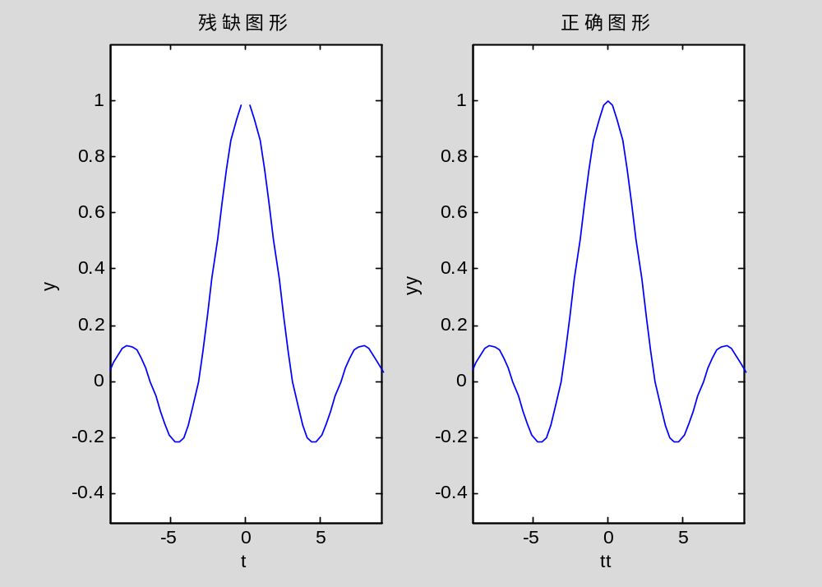
图3.5-1 采用近似极限处理前后的图形对照

逻辑操作
【例3.5-3】
（1）
A=[-2,-1,0,0,1,2,3]
L1=~(A>1) %
L2=(A>0)&(A<2) %
A =
-2 -1 0 0 1 2 3
L1 =
1 1 1 1 1 0 0
L2 =
0 0 0 0 1 0 0

（2）
A,B=[0,-1,1,0,1,-2,-3]
C=xor(A,B) %
A =
-2 -1 0 0 1 2 3
B =
0 -1 1 0 1 -2 -3
C =
1 0 1 0 0 0 0

【例3.5-4】
clear,t=linspace(0,3*pi,500);y=sin(t); %
%
z1=((t<pi)|(t>2*pi)).*y; % <3>
w=(t>pi/3&t<2*pi/3)+(t>7*pi/3&t<8*pi/3);% <4>
wn=~w; % <5>
z2=w*sin(pi/3)+wn.*z1; % <6>
subplot(4,1,1),plot(t,y,':r'),axis([0,10,-1.5,1.5])
ylabel('y'),grid on
subplot(4,1,2),plot(t,z1,':r'),axis([0,10,-0.2,1.5]),ylabel('z1')
subplot(4,1,3),plot(t,wn,':r'),axis([0,10,-0.2,1.5]),ylabel('wn')
subplot(4,1,4),plot(t,z2,'-b'),axis([0,10,-0.2,1.5]),ylabel('z2')
xlabel('t')
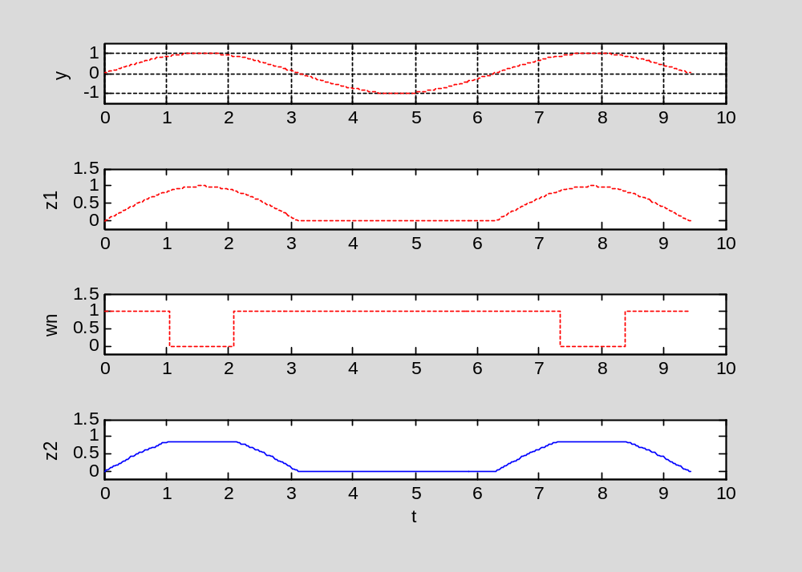
图 3.5-2 逐段解析函数的产生

习题3
- 要求在闭区间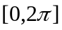上产生具有10个等距采样点的一维数组。试用两种不同的指令实现。（提示：冒号生成法，定点生成法）
- 由指令rand( 'twister',0),A=rand(3,5)生成二维数组A，试求该数组中所有大于0.5的元素的位置，分别求出它们的“全下标”和“单下标”。（提示：find和sub2ind）
- 在使用123作为rand随机数发生器的初始化状态的情况下，写出产生长度为1000的“等概率双位（即取-1，+1）取值的随机码”程序指令，并给出 -1码的数目。（提示：rand, randn, randsrc等都可以用来产生所需码。注意：“关系符==”、“求和指令sum”的应用。）
- 已知矩阵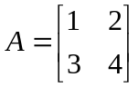，运行指令B1=A.^(0.5), B2=A^(0.5), 可以观察到不同运算方法所得结果不同。（1）请分别写出根据B1, B2恢复原矩阵A的程序。（2）用指令检验所得的两个恢复矩阵是否相等。（提示：数组乘、矩阵乘。注意：范数指令norm用途。）
- 在时间区间 [0,10]中，绘制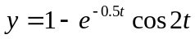曲线。要求分别采取“标量循环运算法”和“数组运算法”编写两段程序绘图。（注意：体验数组运算的简捷。）
- 先运行clear, format long, rand( 'twister',1), A=rand(3,3)，然后根据A写出两个矩阵：一个对角阵B，其相应元素由A的对角元素构成；另一个矩阵C，其对角元素全为0，而其余元素与对应的A阵元素相同。（提示：diag）
- 先运行指令x=-3*pi:pi/15:3*pi; y=x; [X,Y]=meshgrid(x,y); warning off; Z=sin(X).*sin(Y)./X./Y; 产生矩阵Z。（1）请问矩阵Z中有多少个“非数”数据？（2）用指令surf(X,Y,Z); shading interp观察所绘的图形。（3）请写出绘制相应的“无裂缝”图形的全部指令。（提示：isnan, sum, eps）
- 下面有一段程序，企图用来解决如下计算任务：有矩阵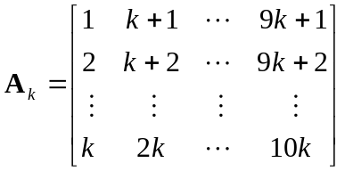，当依次取10, 9, 8, 7, 6, 5, 4, 3, 2, 1时，计算矩阵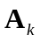“各列元素的和”，并把此求和结果存放为矩阵Sa的第k行。例如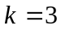时，A阵为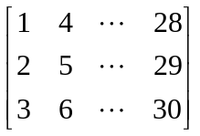，此时它各列元素 的和是一个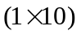行数组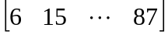，并把它保存为Sa的第3行。问题：该段程序的计算结果对吗？假如计算结果不正确，请指出错误发生的根源，并改正之。
（提示：本题专为揭示sum对行数组的作用而设计。仔细观察以下程序运行后所得到的Sa正确吗？for k=10:-1:1; A=reshape(1:10*k,k,10); Sa(k,:)=sum(A); end; Sa ）

